МУНИЦИПАЛЬНОЕ ОБРАЗОВАНИЕ МУНИЦИПАЛЬНЫЙ ОКРУГ ЗВЕЗДНОЕ
МУНИЦИПАЛЬНЫЙ СОВЕТ пятого созыва
Санкт-Петербург, ул. Алтайская, д.13

Р Е Ш Е Н И Е

17 декабря 2014 года № 4-4
Об утверждении Положения о помощнике депутата Муниципального Совета муниципального образования Муниципальный округ Звездное

На основании Устава муниципального образования Муниципальный округ Звездное Муниципальный Совет муниципального образования Муниципальный округ Звездное

РЕШИЛ:
- Утвердить Положение о помощнике депутата Муниципального Совета муниципального образования Муниципальный округ Звездное согласно приложению.
- Настоящее Решение вступает в силу с момента официального опубликования, но не ранее вступления в силу изменений в Устав в соответствии с Решением № 4-3 от 17.12.2014 г.
- Контроль за исполнением настоящего Решения возложить на Главу муниципального образования Муниципальный округ Звездное.

Глава муниципального образования
Муниципальный округ Звездное П.Г. Зеленков

Принято на заседании Муниципального Совета V созыва от 17.12.2014 г. №4.

Приложение
к Решению Муниципального Совета
муниципального образования
Муниципальный округ Звездное
от 17.12.2014 года № 4-4

ПОЛОЖЕНИЕ
о помощнике депутата Муниципального Совета муниципального образования Муниципальный округ Звездное

Настоящее Положение о помощнике депутата Муниципального Совета муниципального образования Муниципальный округ Звездное (далее – Положение) в соответствии с Конституцией Российской Федерации, федеральным законом «Об общих принципах организации местного самоуправления в Российской Федерации» от 06.10.2003 № 131-ФЗ, Законом Санкт-Петербурга от 23.09.2009 № 420-79 «Об организации местного самоуправления в Санкт-Петербурге», Уставом муниципального образования Муниципальный округ Звездное, другими нормативными правовыми актами Российской Федерации и нормативными правовыми актами Санкт-Петербурга, устанавливает правовой статус помощника депутата Муниципального Совета муниципального образования Муниципальный округ Звездное, его права, обязанности, условия и порядок работы.

- Общие положения

  - Помощник депутата Муниципального Совета муниципального образования Муниципальный округ Звездное (далее – помощник) – гражданин Российской Федерации, выполняющий поручения депутата Муниципального Совета муниципального образования Муниципальный округ Звездное (далее – депутат), связанные с осуществлением депутатом полномочий, предусмотренных действующим законодательством, в избирательном округе и в Муниципальном Совете муниципального образования Муниципальный округ Звездное.
  - Деятельность помощника осуществляется на общественных началах.
  - Деятельность помощника депутата направлена на содействие депутату в осуществлении им своих полномочий в избирательном округе.
  - Помощник работает под непосредственным руководством депутата и выполняет его поручения.
  - Определение основных направлений работы помощников и распределение обязанностей между ними депутат осуществляет самостоятельно.
  - Депутат самостоятельно определяет необходимое количество помощников депутата и распределяет обязанности между ними.
  - Документом, подтверждающим полномочия помощника, является удостоверение помощника единого образца по форме согласно Приложению 1.
  - Удостоверение помощника является основным документом, подтверждающим полномочия помощника. Форма удостоверения помощника и порядок регистрации удостоверений помощников в Муниципальном Совете устанавливается настоящим Положением.
  - Удостоверение оформляется после вступления в силу распоряжения Главы муниципального образования о назначении помощника в семидневный срок в Аппарате Муниципального Совета муниципального образования Муниципальный округ Звездное.
  - По окончании деятельности помощника удостоверение помощника подлежит сдаче в Аппарат Муниципального Совета муниципального образования Муниципальный округ Звездное.

- Права и обязанности помощника, связанные с депутатской деятельностью

  - В целях обеспечения эффективного исполнения депутатом Муниципального Совета муниципального образования Муниципальный округ Звездное полномочий, предусмотренных действующим законодательством и правовыми актами Муниципального Совета муниципального образования Муниципальный округ Звездное помощник оказывает депутату Муниципального Совета муниципального образования Муниципальный округ Звездное постоянную и всестороннюю правовую, аналитическую, консультационную, организационно-техническую помощь по вопросам деятельности депутата Муниципального Совета муниципального образования Муниципальный округ Звездное.
  - В обязанности помощника в соответствии с поручениями депутата могут входить:
    - организация приема избирателей в избирательном округе;
    - организация встреч депутата;
    - предварительная работа по рассмотрению писем и обращений избирателей и должностных лиц;
    - подготовка аналитических, информационных, справочных и других материалов, необходимых депутату для осуществления им своих полномочий;
    - ведение делопроизводства по заявлениям граждан, подготавливаемым проектам решений, письмам, служебной переписке депутата.
  - На помощника также может быть возложено выполнение других обязанностей, связанных с деятельностью депутата.
  - Помощник имеет право:
    - пользоваться копировально-множительной и вычислительной техникой, имеющейся в распоряжении органов местного самоуправления муниципального образования Муниципальный округ Звездное;
    - получать затребованные депутатом информационные и справочные материалы, необходимые депутату для осуществления депутатской деятельности, которые не составляют государственную тайну;
    - получать адресованные депутату служебные почтовые, телеграфные и иные отправления;
    - присутствовать на заседаниях Муниципального Совета муниципального образования Муниципальный округ Звездное, за исключением случаев, указанных в Регламенте заседаний Муниципального Совета муниципального образования Муниципальный округ Звездное;
    - размещать от имени и по поручению депутата Муниципального Совета объявления и другую информацию в средствах массовой информации муниципального образования;
    - присутствовать на иных мероприятиях, проводимых Муниципальным Советом муниципального образования Муниципальный округ Звездное, за исключением случаев, указанных в актах, определяющих порядок проведения этих мероприятий.
  - Помощник совместно с депутатом Муниципального Совета муниципального образования Муниципальный округ Звездное готовит проекты решений, проекты депутатских запросов, выносимых на рассмотрение Муниципальным Советом, писем и запросов.
  - При выполнении помощником своих обязанностей недопустимо использование им своего статуса в личных интересах, а также в целях, не отвечающих интересам населения Муниципального образования.

- Порядок назначения и освобождения от должности помощника депутата Муниципального Совета муниципального образования Муниципальный округ Звездное

  - Помощник назначается распоряжением Главы муниципального образования по письменному заявлению депутата Муниципального Совета на срок, не превышающий срока полномочий депутата Муниципального Совета.
  - Заявление о назначении помощника (далее – заявление) представляется депутатом Муниципального Совета Главе муниципального образования. К заявлению депутата необходимо приложить следующие документы:
    - заявление кандидата на должность помощника депутата Муниципального Совета муниципального образования Муниципальный округ Звездное на имя соответствующего депутата;
    - ксерокопия паспорта;
    - 2 фотографии (3х4);
    - автобиография;
    - анкета установленной формы в соответствии с Приложением 2.
  - Заявление подлежит рассмотрению Главой муниципального образования в течение 15 дней, исчисляемых с момента подачи заявления.
  - В присвоении лицу статуса помощника Главой муниципального образования должно быть отказано в случае:
    - несоответствия лица, указанного в заявлении и выступающего кандидатом в помощники депутата Муниципального Совета (далее – кандидат), к моменту подачи заявления требованиям, установленным настоящим Положением;
    - признания лица (кандидата) судом к моменту подачи заявления недееспособным или ограниченно дееспособным;
    - признания лица (кандидата) судом к моменту подачи заявления безвестно отсутствующим или объявления умершим;
    - вступления в отношении лица (кандидата) к моменту подачи заявления в законную силу обвинительного приговора суда;
    - выезда лица (кандидата) за пределы Российской Федерации на постоянное место жительства;
    - прекращения у лица (кандидата) гражданства Российской Федерации, прекращения гражданства иностранного государства – участника международного договора Российской Федерации, в соответствии с которым иностранный гражданин имеет право быть помощником депутата представительного органа местного самоуправления, приобретения им гражданства иностранного государства либо получения им вида на жительство или иного документа, подтверждающего право на постоянное проживание гражданина Российской Федерации на территории иностранного государства, не являющегося участником международного договора Российской Федерации, в соответствии с которым гражданин Российской Федерации, имеющий гражданство иностранного государства, имеет право быть помощником депутата представительного органа местного самоуправления;
    - призыва лица (кандидата) на военную службу или направления на заменяющую ее альтернативную гражданскую службу;
    - превышения депутатом установленного Уставом муниципального образования и настоящим Положением допустимого (предельного) количества помощников;
    - подачи заявления неуполномоченным лицом;
    - отсутствия в заявлении подписи депутата;
    - смерти лица (кандидата) или депутата к моменту принятия решения о назначении лица помощником депутата Главой муниципального образования;
    - лишения депутата в установленном действующим законодательством и Уставом муниципального образования порядке статуса депутата Муниципального Совета к моменту подачи заявления;
    - проведения процедур преобразования муниципального образования к моменту подачи заявления при условии, что до изменения статуса муниципального образования остается менее 45 календарных дней;
    - указания в заявлении заведомо ложных сведений относительно лица (кандидата);
    - в иных случаях, установленных Уставом муниципального образования, настоящим Положением и иными нормативными правовыми актами Муниципального Совета.
  - Лицо, наделенное статусом помощника (далее в настоящем пункте - лицо), досрочно утрачивает статус помощника в случае:
    - смерти депутата;
    - признания лица судом недееспособным или ограниченно дееспособным;
    - признания лица судом безвестно отсутствующим или объявления умершим;
    - вступления в отношении лица в законную силу обвинительного приговора суда;
    - выезда лица (кандидата) за пределы Российской Федерации на постоянное место жительства;
    - прекращения у лица гражданства Российской Федерации, прекращения гражданства иностранного государства - участника международного договора Российской Федерации, в соответствии с которым иностранный гражданин имеет право быть помощником депутата представительного органа местного самоуправления, приобретения им гражданства иностранного государства либо получения им вида на жительство или иного документа, подтверждающего право на постоянное проживание гражданина Российской Федерации на территории иностранного государства, не являющегося участником международного договора Российской Федерации, в соответствии с которым гражданин Российской Федерации, имеющий гражданство иностранного государства, имеет право быть помощником депутата представительного органа местного самоуправления;
    - призыва лица на военную службу или направления на заменяющую ее альтернативную гражданскую службу;
    - лишения депутата в установленном действующим законодательством и Уставом муниципального образования порядке статуса депутата Муниципального Совета;
    - проведения процедур преобразования муниципального образования при условии, что до изменения статуса муниципального образования остается менее 45 календарных дней;
    - несоответствия лица требованиям, установленным действующим законодательством, Уставом муниципального образования, настоящим Положением и иными правовыми актами Муниципального Совета.
    - в иных случаях, установленных Уставом муниципального образования, настоящим Положение и иными нормативными правовыми актами Муниципального Совета.
  - Сотрудник Аппарата Муниципального Совета по распоряжению Главы муниципального образования ведет реестр помощников депутатов Муниципального Совета, в котором указываются следующие данные:
    - фамилия, имя, отчество депутата Муниципального Совета, имеющего помощника, указанного в заявлении о назначении помощника;
    - фамилия, имя, отчество помощника;
    - паспортные данные помощника;
    - адрес постоянного или временного (преимущественного) проживания помощника;
    - контактные данные депутата и его помощника (телефон, адрес электронной почты и т.д.);
    - дата назначения помощника;
    - дата выдачи удостоверения помощника;
    - номер удостоверения;
    - срок полномочий помощника;
    - иные данные (в случае необходимости).
  - Полномочия помощника могут быть прекращены досрочно распоряжением Главы муниципального образования:
    - по заявлению депутата Муниципального Совета муниципального образования Муниципальный округ Звездное о прекращении полномочий своего помощника;
    - в случае досрочного прекращения полномочий депутата Муниципального Совета независимо от срока полномочий помощника;
    - по заявлению помощника о сложении своих полномочий;
    - совершения помощником депутата действий, несовместимых с деятельностью Муниципального Совета муниципального образования Муниципальный округ Звездное.
    - по решению Главы муниципального образования по основаниям, установленным пунктом 3.4 настоящего Положения.
  - При прекращении своих полномочий помощник обязан сдать выданное удостоверение в Аппарат Муниципального Совета в течение семи дней с момента вступления в силу решения Главы муниципального образования о прекращении полномочий помощника.

- Заключительные положения

  - Настоящее Положение вступает в силу с момента официального опубликования.
  - Действие настоящего Положения распространяется на правоотношения, возникшие до вступления в силу настоящего Положения и продолжающие действовать после его вступления в силу, связанные с наделением лиц статусом помощника депутата, в части требований, установленных в отношении лиц, осуществляющих полномочия помощника, и порядка наделения лиц статусом помощника.
  - Лица, наделенные статусом помощника депутата Муниципального Совета до вступления настоящего Положения и (или) не соответствующие иным требованиям, установленным в отношении помощников, утрачивают статус помощника депутата Муниципального Совета.
  - Лица, наделенные статусом помощника депутата Муниципального Совета до вступления в силу настоящего Положения и соответствующие требованиям, установленным Положением в отношении помощников, после вступления в силу настоящего Положения сохраняют статус помощников.
  - Удостоверения, выданные помощникам, сохранившим свой статус, до вступления в силу настоящего Положения и не соответствующие по форме требованиям, установленным правовым актом Главы муниципального образования, подлежат замене в течение 30 дней, исчисляемых с момента подачи заявления о замене удостоверения помощника депутата Муниципального Совета.

Приложение 1
к Положению о помощнике депутата Муниципального Совета
муниципального образования Муниципальный округ Звездное

Муниципальный Совет  муниципального образования  Муниципальный округ Звездное  V созыв | УДОСТОВЕРЕНИЕ № ____  Фамилия __________________________________  Имя _____________________________________  Отчество__________________________________  Помощник депутата Муниципального Совета муниципального образования  Муниципальный округ Звездное  _______________________________________________  (ФИО депутата)  Глава  муниципального образования  Муниципальный округ Звездное П.Г. Зеленков
  Место для фотографии  3х4 | 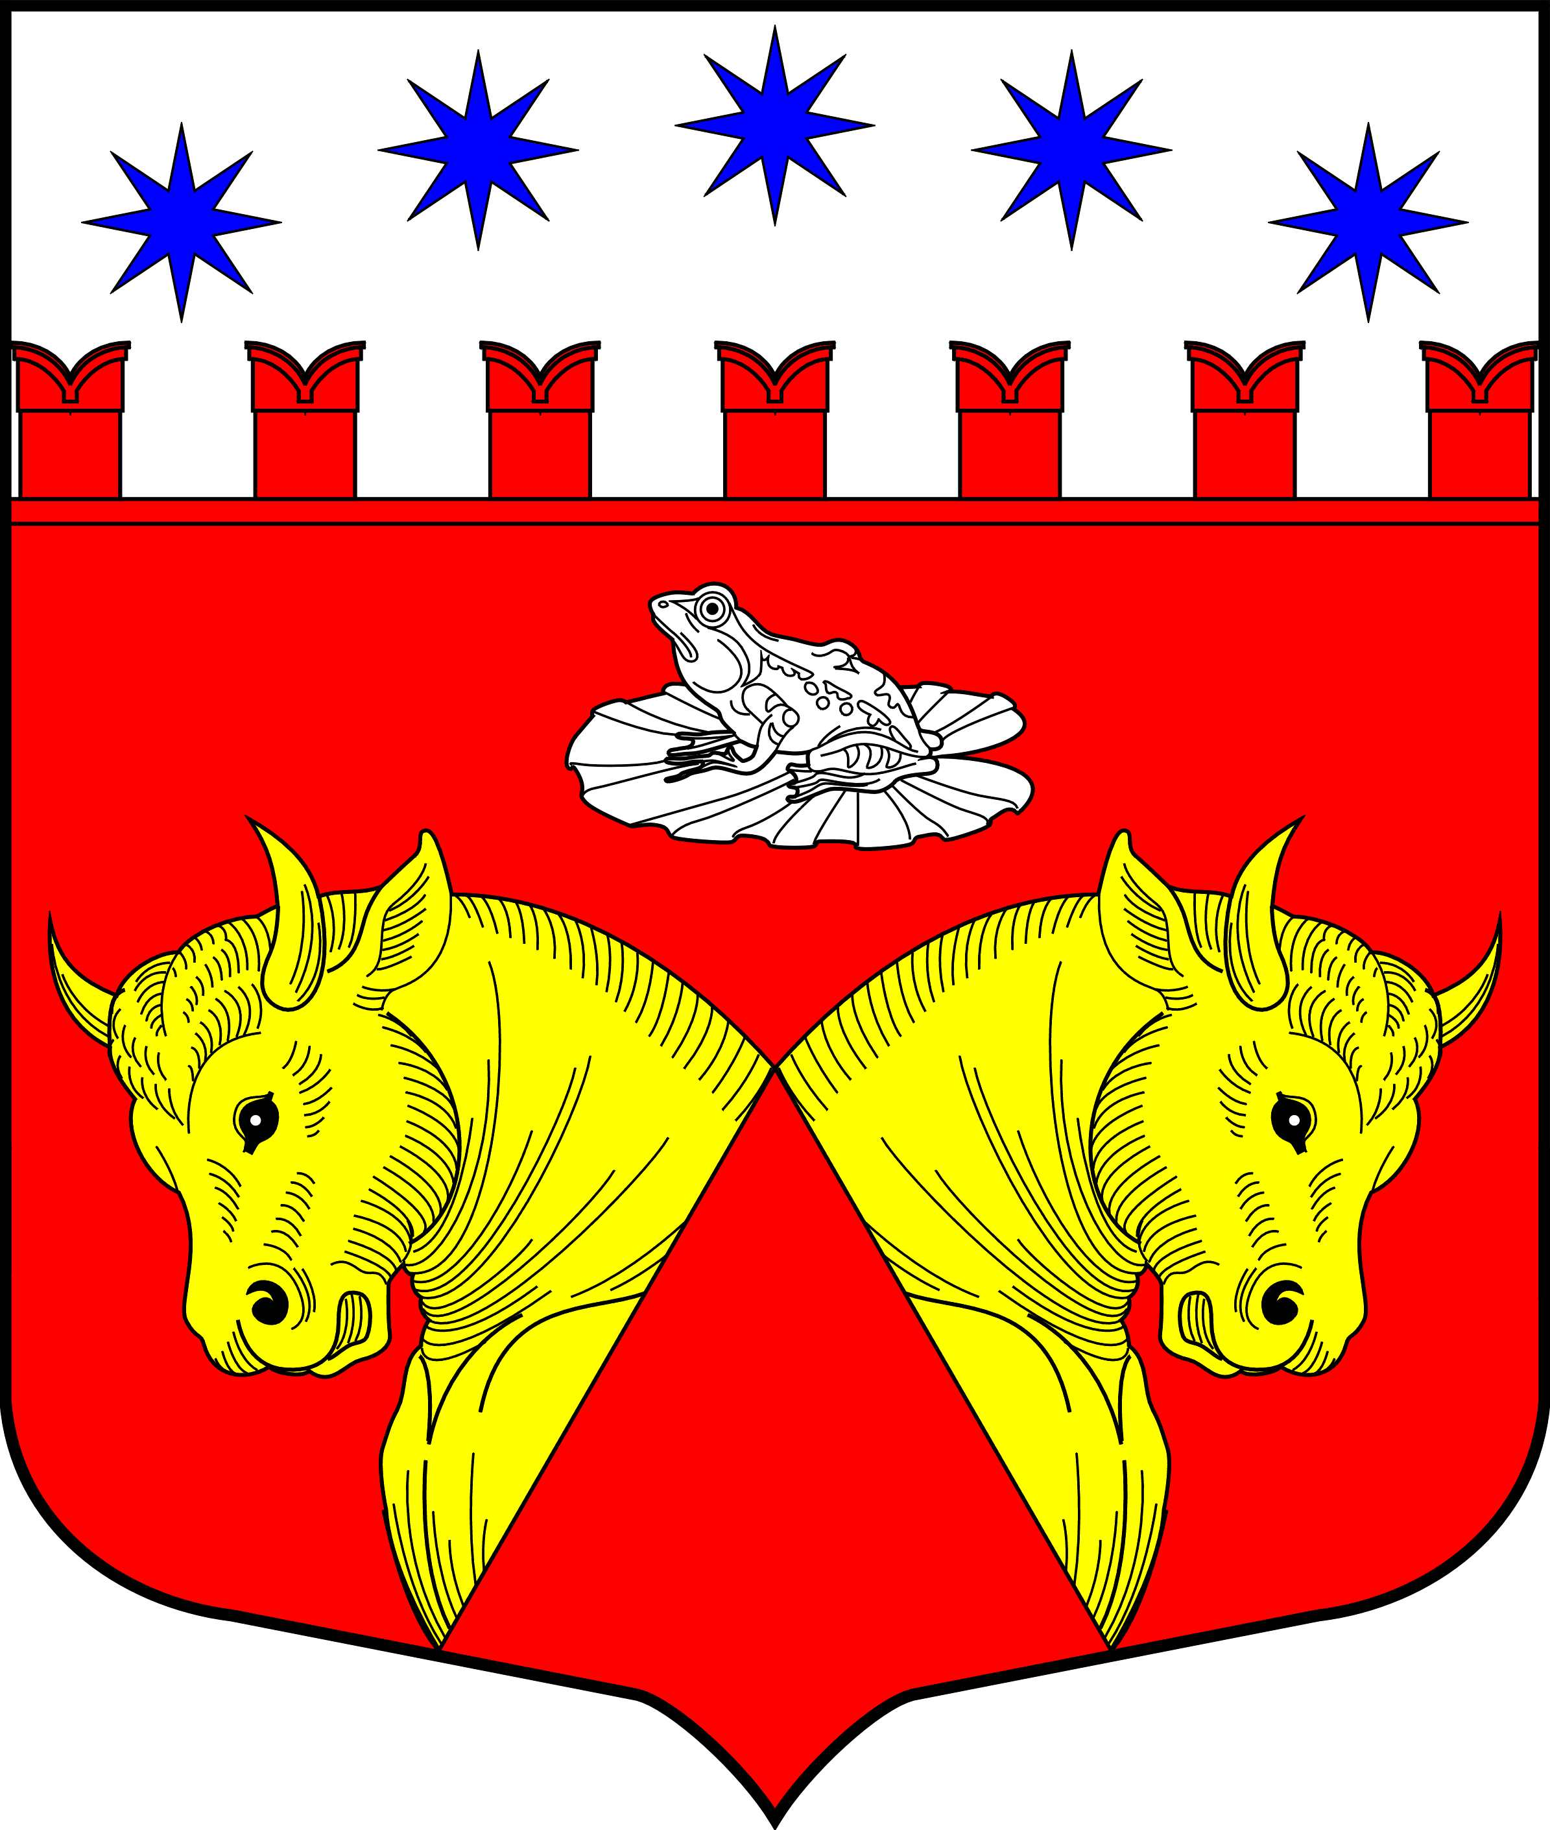  Действительно до:______________________  Действительно до:______________________  Действительно до:______________________  Действительно до:______________________  Действительно до:______________________

Приложение 2
к Положению о помощнике депутата Муниципального Совета
муниципального образования Муниципальный округ Звездное

АНКЕТА  (заполняется собственноручно) |  |  |  |  | Место  для  фотографии
1. | Фамилия |  |  |  | Место  для  фотографии
 | Имя |  |  |  | Место  для  фотографии
 | Отчество |  |  |  | Место  для  фотографии

2. Если изменяли фамилию, имя или отчество,
то укажите их, а также когда, где и по какой причине изменяли
3. Число, месяц, год и место рождения (село, деревня, город, район, область, край, республика, страна)
4. Гражданство (если изменяли, то укажите, когда и по какой причине, если имеете гражданство другого государства – укажите)
5. Образование (когда и какие учебные заведения окончили, номера дипломов)
Направление подготовки или специальность по диплому
Квалификация по диплому
6. Послевузовское профессиональное образование: аспирантура, адъюнктура, докторантура (наименование образовательного или научного учреждения, год окончания)
Ученая степень, ученое звание (когда присвоены, номера дипломов, аттестатов)
7. Были ли Вы судимы, когда и за что
8. Место работы
Месяц и год |  | Должность с указанием  организации | Адрес  организации  (в т.ч. за границей)
поступления | ухода | Должность с указанием  организации | Адрес  организации  (в т.ч. за границей)

9. Домашний адрес (адрес регистрации, фактического проживания), номер телефона (либо иной вид связи)

10. Паспорт или документ, его заменяющий _________________________________________________________________
серия, номер, кем и когда выдан)

11. Дополнительные сведения (участие в выборных представительных органах, другая информация, которую желаете сообщить о себе) ________________________________________________________________________________________

“ |  | ” |  | 20 |  | г. Подпись

